RFID高频智能货架HZHJ
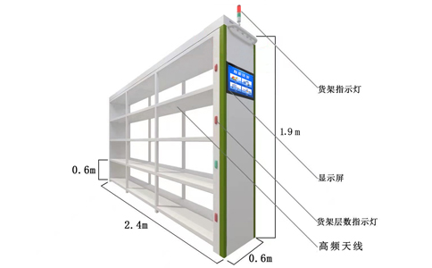

一：产品概述

RFID高频智能货架HZHJ，针对需要严密监管的重要物品比如：试剂，样品，医疗耗材，非金属的产品、配件、物料箱等行业开发。采用13.56MHz高频ISO/IEC15693协议读写器HR7768，精确定位物品到每一层，智能货架无需屏蔽信号，货架外无识别区，结合后台管理系统，可以实时查看货架上物品信息，也可以根据客户要求定制各类统计报表。结合身份识别技术可以确定领用以及物品放置人员信息。
二：硬件功能特点
智能货架尺寸：1800mm*970mm*500mm，可按客户需求定制尺寸；
货架材质可以用型材，标准货架结构或定制异型货架；
货架可根据客户应用配置多层层板；
标准货架每层承重不少于100kg，可定制重型货架；
智能货架可加装显示屏，可加装每层指示灯；
货架读写器和天线不会串读到其他货架；
智能货架读写器支持ISO/IEC 15693 协议电子标签；
识别速度大于120个标签/秒；
物品标签可选带LED灯光显示，方便快速查找；
读写器标配RS232+RJ45，集成安卓系统可配置WIFI，蓝牙数据传输接口，可定制4G通讯；
市电220V供电，低功耗设计；
高可靠设计，满足严苛工作环境要求
三：带主机显示屏软件功能参数
采用物品信息，人员信息，借还记录导入导出方式，方便客户快速部署；
借用流程：物品使用人采用刷卡/刷身份证/刷二维码方式确认身份，领用或归还物品，管理系统自动盘点，并显示领用归还记录，物品使用人可核对并确认完成借还操作；
物品查询：物品使用人可在屏幕查看物品清单、物品属性以及领用人，领用时间等信息；
提供调用接口，方便进一步开发；
可按客户具体需求定制开发。
注：
1. 说明书如有变化，请以最新版本为准。
2. 上海营信信息技术有限公司保留最终解释权。

